**MỤC LỤC**

CHƯƠNG I: KHẢO SÁT HỆ THỐNG 1

1.1 Mô tả về môi trường hoạt động 1

1.2 Khảo sát bài toán 1

1.3 So sánh giữa hệ thống đã có trên thị trường và hệ thống mới 2

1.4 Yêu cầu của đề tài 3

1.5 Công cụ lập trình 3

CHƯƠNG II: PHÂN TÍCH HỆ THỐNG 5

2.1. Tổng quan chức năng 5

**2.1.1.** **Xây dựng biểu đồ usecase tổng quát** 6

**2.1.2.** **Xây dựng biểu đồ usecase phân rã** 6

**2.1.3 Sơ đồ hoạt động** 23

**2.1.4.** **Biểu đồ tuần tự** 34

**2.1.5.** **Biểu đồ lớp tổng quát** 42

CHƯƠNG III: TIẾT KẾ HỆ THỐNG 44

3.1. Thiết kế cơ sở dữ liệu 44

**3.1.1.** **Thiết Kế biểu đồ ER** 44

**3.1.2.** **Thiết kế cơ sở dữ liệu mức vật lý** 44

3.2. Thiết kế giao diện 44

**LỜI MỞ ĐẦU**

Trong thời đại công nghệ số phát triển mạnh mẽ, nhu cầu giải trí trực tuyến ngày càng gia tăng, đặc biệt là các trò chơi điện tử. Bên cạnh việc trải nghiệm game, nhiều người chơi còn có nhu cầu mua bán, trao đổi tài khoản game để sở hữu những nhân vật mạnh, vật phẩm giá trị hoặc rút ngắn thời gian cày cuốc. Điều này đã tạo ra một thị trường sôi động cho việc mua bán tài khoản game trực tuyến.

Xuất phát từ thực tế đó, em quyết định chọn đề tài "Xây dựng website bán tài khoản game" cho báo cáo thực tập. Mục tiêu chính của đề tài là phát triển một nền tảng giao dịch an toàn, tiện lợi, giúp người mua dễ dàng tìm kiếm tài khoản phù hợp, đồng thời giúp người bán có thể đăng bán tài khoản một cách nhanh chóng và hiệu quả.

Trong quá trình thực hiện, em đã áp dụng các kiến thức về lập trình web, cơ sở dữ liệu, bảo mật thông tin cũng như các phương thức thanh toán trực tuyến để hoàn thiện sản phẩm. Báo cáo này sẽ trình bày chi tiết về quá trình nghiên cứu, thiết kế và triển khai hệ thống, đồng thời đánh giá những ưu điểm, hạn chế và hướng phát triển trong tương lai.

Em xin gửi lời cảm ơn chân thành đến giảng viên hướng dẫn, các thầy cô trong khoa cùng bạn bè đã hỗ trợ và đóng góp ý kiến quý báu trong suốt quá trình thực hiện đề tài.

Em hy vọng rằng báo cáo này không chỉ giúp em hoàn thành nhiệm vụ tốt nghiệp mà còn có thể đóng góp một phần nhỏ vào việc phát triển các nền tảng thương mại điện tử trong lĩnh vực game.

**# Lưu ý: 1 số từ ngữ viết tắt trong bài:**

**-** TKHH: Tài khoản khách hàng

- TKG: Tài khoản Game

- TK: tài khoản

- DS: danh sách

- KH: Khách hàng

**CHƯƠNG I: KHẢO SÁT HỆ THỐNG**

* 1. **Mô tả về môi trường hoạt động**

Hiện nay, thương mại điện tử tại Việt Nam đang phát triển mạnh mẽ với sự hiện diện của nhiều nền tảng lớn như Shopee, Lazada, Tiki. Các website này cung cấp đa dạng sản phẩm, tích hợp nhiều phương thức thanh toán và vận chuyển, tạo thuận lợi cho người dùng mua sắm trực tuyến. Tuy nhiên, vẫn còn tồn tại những hạn chế như tình trạng hàng giả, hàng nhái, lừa đảo trong giao dịch và chất lượng dịch vụ chăm sóc khách hàng chưa đồng đều.

Đối với thị trường mua bán tài khoản game, các website hiện có thường hoạt động theo mô hình sàn giao dịch trung gian hoặc cửa hàng trực tuyến. Nhiều trang web được xây dựng sơ sài, thiếu tính năng bảo mật, không có cơ chế kiểm duyệt chất lượng tài khoản và hệ thống hỗ trợ khách hàng chuyên nghiệp. Điều này dẫn đến tình trạng lừa đảo, tranh chấp giữa người mua và người bán xảy ra thường xuyên. Ngoài ra, việc thanh toán chủ yếu thực hiện qua chuyển khoản trực tiếp làm tăng rủi ro cho cả hai bên. Người dùng cũng gặp khó khăn trong việc tìm kiếm và so sánh tài khoản do thiếu công cụ lọc và hệ thống đánh giá uy tín.

* 1. **Khảo sát bài toán**

Hiện nay, nhu cầu mua bán tài khoản game ngày càng tăng, tuy nhiên việc giao dịch chủ yếu diễn ra trên các nền tảng mạng xã hội hoặc các nhóm không chính thức, tiềm ẩn nhiều rủi ro như: lừa đảo, mất thông tin, khó xử lý khi có tranh chấp.

Từ đó, bài toán đặt ra là:

* Làm thế nào để xây dựng một **nền tảng an toàn và tiện lợi** để giao dịch tài khoản game?
* Làm sao để **quản lý người dùng và nội dung bài đăng** một cách hiệu quả?
* Làm sao để **đơn giản hóa quá trình thanh toán và kiểm soát giao dịch**?

Hệ thống website bán tài khoản game sẽ giải quyết các vấn đề trên bằng cách cung cấp môi trường giao dịch minh bạch, có phân quyền rõ ràng, và dễ sử dụng với cả người bán lẫn người mua.

* 1. **So sánh giữa hệ thống đã có trên thị trường và hệ thống mới**

*Tình hình hiện tại:*

Thị trường mua bán tài khoản game hoạt động chủ yếu theo hai mô hình:

* **Thông qua mạng xã hội** (Facebook, Zalo, Discord,...): Người mua và người bán tự thỏa thuận. Hình thức này phổ biến nhưng tiềm ẩn rủi ro lừa đảo, không có sự kiểm soát.
* **Các website thương mại hóa**: Như ShopAcc.vn, AccVip.vn, AccFreeFire.vn,… Các website này hoạt động chuyên nghiệp hơn, có hệ thống quản lý đơn hàng, thanh toán tự động, hỗ trợ khách hàng tốt hơn.

Tuy nhiên, vẫn còn nhiều vấn đề chưa được giải quyết triệt để như:

* Một số website bảo mật kém, dễ bị tấn công hoặc rò rỉ thông tin người dùng.
* Không minh bạch về chất lượng tài khoản được bán.
* Giao diện khó sử dụng đối với người mới.

Bảng so sánh hình thức giao dịch trên mạng xã hội và trên website:

|  |  |  |
| --- | --- | --- |
| **Tiêu chí** | **Giao dịch trên mạng xã hội (Facebook, Zalo...)** | **Website bán tài khoản game** |
| Độ tin cậy | Thấp, dễ bị lừa đảo | Cao hơn, có kiểm soát bài đăng và người dùng |
| Giao diện | Tùy vào nhóm, không chuyên nghiệp | Giao diện chuyên biệt cho mua bán tài khoản |
| Chức năng quản lý | Không có | Có phân quyền admin, thống kê, báo cáo |
| Thanh toán | Thủ công, chuyển khoản cá nhân | Hỗ trợ quản lý đơn hàng và thanh toán |
| Bảo mật | Dễ bị lộ thông tin | Có bảo mật thông tin tài khoản |

Bảng so sánh website đã có trên thị trường hiện nay và website mới:

|  |  |  |
| --- | --- | --- |
| **Tiêu chí** | **Website bán tài khoản game hiện nay** | **Website mới xây dựng** |
| **Mức độ chuyên nghiệp** | Cao, có đội ngũ phát triển chuyên nghiệp | Cơ bản, do sinh viên tự thực hiện |
| **Chức năng** | Đầy đủ: nạp tiền, chat nội bộ, tích điểm | Cốt lõi: đăng bán, mua tài khoản, thanh toán |
| **Công nghệ sử dụng** | Framework hiện đại (Laravel, ReactJS, VueJS, API RESTful...) | HTML, CSS, JavaScript, PHP thuần |
| **Tính bảo mật** | Tích hợp OTP, SSL, bảo mật cấp cao | Bảo mật ở mức cơ bản (kiểm tra đầu vào, mã hóa mật khẩu) |
| **Giao diện người dùng** | Giao diện chưa có tính thân thiện, khó dùng | Giao diện đơn giản, dễ dùng |
| **Quản trị hệ thống** | Có hệ thống phân quyền chi tiết, phân tích dữ liệu | Quản trị cơ bản: quản lý người dùng, bài đăng, đơn hàng |
| **Chi phí vận hành** | Có chi phí đầu tư cao (hosting, domain, bảo trì) | Sử dụng server local (XAMPP), không tốn phí |

**Nhận thấy:**

Mặc dù website mới chưa thể so sánh toàn diện với các hệ thống thương mại thực tế, nhưng đã thể hiện được đầy đủ các chức năng cơ bản nhất của một nền tảng bán tài khoản game. Hệ thống có thể làm nền tảng để phát triển thêm trong tương lai, ví dụ như tích hợp thanh toán trực tuyến, hệ thống đánh giá người bán, hay bảo mật nâng cao.

* 1. **Yêu cầu của đề tài**

Yêu cầu chức năng:

* Cho phép người dùng đăng ký, đăng nhập.
* Hiển thị danh sách tài khoản game đang rao bán.
* Cho phép người dùng tìm kiếm, mua tài khoản, xử lý đơn hàng.
* Quản trị viên có thể quản lý bài đăng bán, người dùng, đơn hàng.

Yêu cầu phi chức năng:

* Giao diện thân thiện, dễ sử dụng.
* Tốc độ tải trang nhanh, tối ưu cho cả máy tính và thiết bị di động.
* Đảm bảo tính bảo mật thông tin người dùng.
* Hoạt động tốt trên các trình duyệt phổ biến (Chrome, Firefox, Edge...).
  1. **Công cụ lập trình**
* **Ngôn ngữ phía client**: HTML, CSS, JavaScript.
* **Ngôn ngữ phía server**: PHP (thuần).
* **Cơ sở dữ liệu**: MySQL.
* **Công cụ hỗ trợ**:
  + Visual Studio Code (viết code),
  + XAMPP (giả lập server),
  + phpMyAdmin (quản lý cơ sở dữ liệu).
  + Github (quản lý mã nguồn)

**CHƯƠNG II: PHÂN TÍCH HỆ THỐNG**

* 1. **Tổng quan chức năng**

**Các tác nhân (Actors):**

* Khách hàng tiềm năng: có thể xem danh sách tài khoản đang được rao bán và tìm kiếm tài khoản
* Khách hàng: có thể mua tài khoản được giao bán
* Quản trị viên (Admin) : có quyền truy cập trang quản trị để kiểm soát nội dung bài đăng, tài khoản người dùng, và xử lý đơn hàng nếu cần.

**Các chức năng chính:**

* Đăng ký
* Đăng nhập
* Đăng xuất
* Xem danh sách tài khoản game
* Tìm kiếm tài khoản game
* Mua tài khoản game
* Quản lý đơn hàng (Khách hàng - Admin)
* Quản lý bài đăng - tài khoản game (Admin)
* Quản lý khách hàng (Admin)
* Quản lý danh mục tài khoản game (Admin)
  + 1. **Xây dựng biểu đồ usecase tổng quát**

**Hình 2.1. biểu đồ usecase tổng quát**

* + 1. **Xây dựng biểu đồ usecase phân rã**
       1. **Use case “Đăng nhập”**

Khách hàng:

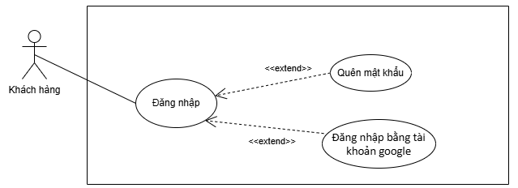

**Hình 2.2. Biểu đồ usecase phân rã usecase “Đăng nhập”**

**của actor khách hàng**

**Đặc tả usecase “đăng nhập”:**

|  |  |
| --- | --- |
| **Mục** | **Nội dung** |
| **Tên usecase** | **Đăng nhập** |
| **Mục tiêu** | Cho phép người dùng (Khách hàng hoặc Admin) xác thực để truy cập các chức năng của hệ thống. |
| **Actors** | **Quản trị viên (Admin), Khách hàng** |
| **Tiền điều kiện** | - Hệ thống, CSDL và kết nối Internet đang hoạt động. - Với đăng nhập bằng mật khẩu: người dùng đã có tài khoản hợp lệ và kích hoạt email. - Với đăng nhập Google: người dùng có tài khoản Google. |
| **Sự kiện kích hoạt** | - Người dùng nhấn “Đăng nhập” hoặc “Đăng nhập với Google” trên trang chủ. |
| **Luồng sự kiện chính** | **1.** Hệ thống hiển thị form đăng nhập và nút “Đăng nhập với Google”. **2a.** (Mật khẩu)  2a.1. Người dùng nhập Email/Tên đăng nhập + Mật khẩu.  2a.2. Hệ thống kiểm tra tồn tại tài khoản và khớp mật khẩu.  2a.3. Nếu hợp lệ, tạo session và phân quyền. **2b.** (Google OAuth)  2b.1. Người dùng nhấn “Đăng nhập với Google”.  2b.2. Hệ thống chuyển hướng tới Google OAuth.  2b.3. Google yêu cầu xác thực, người dùng cho phép.  2b.4. Google trả về access token và thông tin email.  2b.5. Hệ thống kiểm tra: nếu email đã tồn tại, đăng nhập; nếu chưa, tự động tạo tài khoản (với email đó) và kích hoạt.  2b.6. Tạo session và phân quyền. **3.** Hệ thống chuyển hướng người dùng đến Dashboard phù hợp. |
| **Luồng thay thế & ngoại lệ**  **(AF)** | - **AF1: Tài khoản không tồn tại** (2a.2) → Thông báo “Tài khoản không tồn tại” → Quay lại form. - **AF2: Mật khẩu sai** (2a.2) → Thông báo “Mật khẩu không chính xác” → Quay lại form. - **AF3: Tài khoản chưa kích hoạt** (2a.2) → Thông báo “Vui lòng kích hoạt email” → Kết thúc. - **AF4: Lỗi OAuth/Google từ chối** (2b.3–2b.4) → Thông báo “Đăng nhập Google thất bại” → Quay lại form. - **AF5: Quên mật khẩu** → Người dùng chọn “Quên mật khẩu” → Chuyển sang Use Case “Khôi phục mật khẩu”. |
| **Hậu điều kiện** | - **Thành công:** Session hợp lệ, người dùng được chuyển đến giao diện chức năng. - **Thất bại:** Không tạo session, vẫn ở trang đăng nhập. |

* + - 1. **Usecase “Đăng kí TKKH”**
* **Đặc tả Use Case “Đăng ký TKKH” (Tài Khoản Khách Hàng):**

|  |  |
| --- | --- |
| **Mục** | **Nội dung** |
| **Tên usecase** | **Đăng ký Tài khoản Khách hàng** |
| **Mục tiêu** | Cho phép khách hàng tạo tài khoản mới để sử dụng các chức năng mua/bán tài khoản game trên hệ thống. |
| **Tác nhân** | **Khách hàng** |
| **Tiền điều kiện** | - Người dùng chưa có tài khoản trên hệ thống. - Kết nối Internet ổn định. |
| **Sự kiện kích hoạt** | Khách hàng nhấn nút “Đăng ký” trên trang chủ |
| **Luồng chính** | 1. Khách hàng chọn “Đăng ký”. 2. Hệ thống hiển thị form đăng ký để thu thập và xác thực thông tin:  • Email  • Tên đăng nhập  • Mật khẩu và Xác nhận mật khẩu 3. Nếu đăng kí thành công, hệ thống:  3.1. Mã hóa mật khẩu (hash + salt).  3.2. Lưu bản ghi mới với trạng thái “Chưa kích hoạt”.  3.3. Gửi email kích hoạt chứa liên kết xác thực (hết hạn sau 24 giờ). 4. Hệ thống hiển thị thông báo: “Vui lòng kiểm tra email để kích hoạt tài khoản.” |
| **Luồng ngoại lệ (AF)** | - **AF1:Nhập thông tin** trả về lỗi (email/username trùng, mật khẩu không khớp…) → Quay về form để sửa. - **AF2:** Gửi email kích hoạt thất bại → Hiển thị “Gửi email không thành công, vui lòng thử lại.” và cho phép gửi lại tối đa 3 lần. - **AF3:** Liên kết kích hoạt hết hạn → Người dùng yêu cầu gửi lại email kích hoạt. |

* + - 1. **Usecase “Đăng xuất”**
* **Đặc tả Use Case: “Đăng xuất”:**

|  |  |
| --- | --- |
| **Mục** | **Nội dung** |
| **Tên** | **Đăng xuất** |
| **Mục tiêu** | Cho phép người dùng kết thúc phiên làm việc hiện tại để đảm bảo an toàn và bảo mật tài khoản. |
| **Tác nhân chính** | **Khách hàng, Quản trị viên** |
| **Tiền điều kiện** | - Người dùng đã đăng nhập thành công vào hệ thống. - Phiên làm việc đang hoạt động. |
| **Sự kiện kích hoạt** | Người dùng chọn chức năng “Đăng xuất” trên giao diện. |
| **Luồng chính (Basic Flow)** | 1. Người dùng nhấn vào nút “Đăng xuất” trên thanh menu hoặc giao diện chính. 2. Hệ thống hiển thị hộp thoại xác nhận. 3. Người dùng chọn “Xác nhận đăng xuất”. 4. Hệ thống thực hiện hủy phiên làm việc (session), xóa token xác thực (nếu có). 5. Hệ thống chuyển hướng người dùng về trang chủ hoặc trang đăng nhập. 6. Thông báo “Đăng xuất thành công” được hiển thị. |
| **Luồng ngoại lệ (AF)** | - **AF1: Lỗi kết nối**  • Nếu hệ thống gặp lỗi kết nối trong quá trình đăng xuất, thông báo lỗi hiển thị: “Không thể đăng xuất, vui lòng thử lại.”  • Hệ thống cố gắng xóa thông tin người dùng phía trình duyệt (localStorage/cookie).  - **AF2: Phiên đã hết hạn**  • Nếu người dùng cố đăng xuất sau khi phiên làm việc đã tự động hết hạn, hệ thống hiển thị: “Phiên làm việc đã kết thúc.” và chuyển hướng về trang đăng nhập. |
| **Hậu điều kiện** | - Phiên làm việc kết thúc, tài khoản người dùng được đăng xuất hoàn toàn. - Người dùng trở về giao diện khách (chưa đăng nhập). |

* + - 1. **Phân rã usecase “Xem danh sách TKG”**

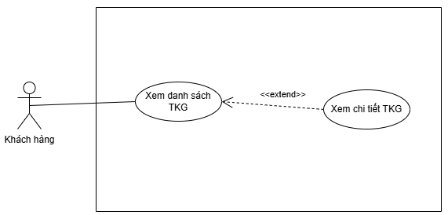

**Hình 2.5. biểu đồ usecase phân rã usecase “Xem danh sách TKG”**

* **Đặc tả Use Case “Xem danh sách TKG” (Tài Khoản Game):**

|  |  |
| --- | --- |
| **Mục** | **Nội dung** |
| **Tên usecase** | **Xem danh sách Tài khoản Game** |
| **Mục tiêu** | Cho phép người dùng (khách truy cập hoặc đã đăng nhập) xem toàn bộ danh sách tài khoản game đang được rao bán trên hệ thống. |
| **Tác nhân** | **Khách hàng** (đăng nhập hoặc chưa đăng nhập) |
| **Tiền điều kiện** | - Hệ thống đang hoạt động bình thường. - CSDL có ít nhất một tài khoản game được đăng bán. |
| **Sự kiện kích hoạt** | Người dùng truy cập vào trang chủ hoặc mục “Danh sách tài khoản game”. |
| **Luồng chính (Basic Flow)** | 1. Người dùng mở trang chủ hoặc trang “Danh sách TKG”. 2. Hệ thống gửi truy vấn đến CSDL để lấy danh sách các tài khoản đang rao bán (có trạng thái “công khai”). 3. Hệ thống hiển thị thông tin cơ bản của từng tài khoản game:  – Tên game  – Hình ảnh minh họa  – Mức giá  – Thông tin mô tả ngắn 4. Người dùng có thể cuộn trang để xem thêm hoặc chuyển trang nếu có phân trang. |
| **Luồng ngoại lệ (AF)** | - **AF1: CSDL không có dữ liệu**  • Nếu truy vấn trả về rỗng, hệ thống hiển thị thông báo: “Hiện chưa có tài khoản game nào được đăng bán.” - **AF2: Lỗi kết nối CSDL**  • Hệ thống hiển thị: “Lỗi hệ thống, vui lòng thử lại sau.” |
| **Hậu điều kiện** | - Người dùng xem được danh sách tài khoản game hiện có. - Giao diện tiếp tục phản hồi các thao tác khác như tìm kiếm, lọc, chọn xem chi tiết. |

* + - 1. **Phân rã usecase “Thanh toán đơn hàng”.**

**Hình 2.6. biểu đồ usecase phân rã usecase “Thanh toán đơn hàng”**

* **Đặc tả Use Case “Thanh toán đơn hàng”:**

|  |  |
| --- | --- |
| **Mục** | **Nội dung** |
| **Tên use case** | **Thanh toán đơn hàng** |
| **Mục tiêu** | Cho phép khách hàng thực hiện thanh toán đơn hàng sau khi đặt mua tài khoản game trên hệ thống. |
| **Tác nhân chính** | **Khách hàng** |
| **Tiền điều kiện** | - Khách hàng đã đăng nhập hệ thống. - Có ít nhất một đơn hàng ở trạng thái “Chưa thanh toán”. |
| **Sự kiện kích hoạt** | Khách hàng truy cập trang “Đơn hàng của tôi” và chọn đơn hàng cần thanh toán. |
| **Luồng chính (Basic Flow)** | 1. Khách hàng chọn một đơn hàng có trạng thái “Chưa thanh toán”. 2. Hệ thống hiển thị thông tin chi tiết đơn hàng:  • Tên tài khoản game  • Giá bán  • Thông tin người bán  • Phương thức thanh toán 3. Khách hàng chọn phương thức thanh toán (chuyển khoản ngân hàng thủ công). 4. Hệ thống hiển thị thông tin tài khoản ngân hàng của quản trị viên. 5. Khách hàng thực hiện chuyển khoản bên ngoài (thủ công). 6. Khách hàng nhấn nút “Xác nhận đã thanh toán”. 7. Hệ thống ghi nhận trạng thái đơn hàng là “Chờ xác nhận” và thông báo thành công. |
| **Luồng ngoại lệ (AF)** | - **AF1: Đơn hàng đã bị hủy hoặc đã thanh toán**  • Hệ thống hiển thị thông báo: “Đơn hàng này không thể thanh toán.” - **AF2: Khách hàng chưa thực hiện chuyển khoản**  • Nếu khách hàng nhấn “Xác nhận đã thanh toán” nhưng không có minh chứng (tùy chọn: ảnh chuyển khoản), hệ thống cảnh báo xác nhận thủ công. - **AF3: Mất kết nối hoặc lỗi hệ thống**  • Hệ thống thông báo lỗi: “Không thể xử lý giao dịch, vui lòng thử lại sau.” |
| **Hậu điều kiện** | - Trạng thái đơn hàng chuyển sang “Chờ xác nhận”. - Admin có thể kiểm tra, xác nhận và chuyển đơn sang trạng thái “Đã thanh toán” sau khi xác minh thành công. |

* + - 1. **Phân rã usecase “tìm kiếm TKG”.**

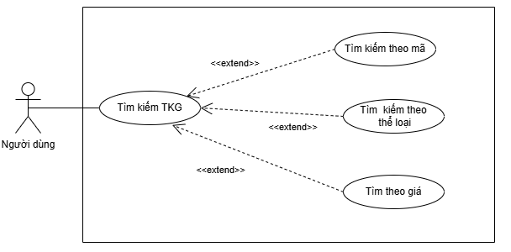

**Hình 2.7. biểu đồ usecase phân rã usecase Tìm kiếm**

* **Đặc tả Use Case “Tìm kiếm TKG” (Tài khoản Game):**

|  |  |
| --- | --- |
| **Mục** | **Nội dung** |
| **Tên** | **Tìm kiếm Tài khoản Game** |
| **Mục tiêu** | Cho phép người dùng tìm kiếm nhanh các tài khoản game theo từ khóa, tên game, mức giá hoặc danh mục. |
| **Tác nhân** | **Người dùng** (Khách truy cập hoặc đã đăng nhập) |
| **Tiền điều kiện** | - Hệ thống đang hoạt động bình thường. - CSDL có dữ liệu về các tài khoản game. |
| **Sự kiện kích hoạt** | Người dùng nhập từ khóa hoặc chọn bộ lọc và nhấn nút “Tìm kiếm”. |
| **Luồng chính (Basic Flow)** | 1. Người dùng nhập từ khóa vào ô tìm kiếm (ví dụ: tên game, cấp độ, giá,...). 2. Người dùng có thể chọn thêm các bộ lọc như:  – Mức giá (thấp đến cao, cao đến thấp)  – Tên game (Free Fire, Liên Quân, LOL...)  – Tình trạng tài khoản 3. Người dùng nhấn nút “Tìm kiếm”. 4. Hệ thống gửi truy vấn đến CSDL. 5. Hệ thống hiển thị danh sách tài khoản game phù hợp với điều kiện tìm kiếm. |
| **Luồng ngoại lệ (AF)** | - **AF1: Không tìm thấy kết quả phù hợp**  • Hệ thống hiển thị thông báo: “Không tìm thấy tài khoản nào phù hợp với từ khóa.” - **AF2: Người dùng không nhập từ khóa nhưng vẫn nhấn tìm**  • Hệ thống hiển thị toàn bộ danh sách tài khoản (giống xem tất cả). - **AF3: Lỗi truy vấn hoặc mất kết nối CSDL**  • Hệ thống hiển thị: “Có lỗi xảy ra, vui lòng thử lại.” |
| **Hậu điều kiện** | - Danh sách tài khoản game được hiển thị theo đúng điều kiện tìm kiếm và sắp xếp nếu có yêu cầu. |

* + - 1. **Phân rã usecase “Quản lý đơn hàng”**

**Hình 2.8. biểu đồ usecase phân rã usecase “Xem lịch sử đơn đã mua”**

* **Đặc tả Use Case “Quản lý đơn hàng”:**

|  |  |
| --- | --- |
| **Mục** | **Nội dung** |
| **Tên** | **Quản lý Đơn hàng** |
| **Mục tiêu** | Cho phép **quản trị viên** theo dõi, xác nhận, cập nhật hoặc hủy các đơn hàng đã được khách hàng đặt và thanh toán. |
| **Tác nhân** | **Quản trị viên** (Admin) |
| **Tiền điều kiện** | - Quản trị viên đã đăng nhập hệ thống. - Hệ thống có ít nhất một đơn hàng đang chờ xử lý. |
| **Sự kiện kích hoạt** | Quản trị viên truy cập chức năng “Quản lý đơn hàng” trong trang quản trị. |
| **Luồng chính (Basic Flow)** | 1. Quản trị viên vào trang danh sách đơn hàng. 2. Hệ thống hiển thị tất cả các đơn hàng, bao gồm các thông tin:  • Mã đơn hàng  • Tên khách hàng  • Tài khoản game được mua  • Ngày đặt hàng  • Trạng thái đơn hàng (Chờ xác nhận, Đã thanh toán, Đã hủy,...) 3. Quản trị viên chọn một đơn hàng để xem chi tiết. 4. Quản trị viên có thể thực hiện các thao tác:  • **Xác nhận thanh toán** (chuyển trạng thái sang “Đã thanh toán”)  • **Hủy đơn hàng** nếu phát hiện sai phạm  • **Cập nhật ghi chú** (nếu cần) 5. Hệ thống lưu lại lịch sử thao tác và cập nhật trạng thái đơn hàng. |
| **Luồng ngoại lệ (AF)** | - **AF1: Đơn hàng không tồn tại hoặc đã bị xóa**  → Hệ thống hiển thị: “Đơn hàng không tồn tại hoặc đã bị hủy.”  - **AF2: Cập nhật thất bại**  → Nếu gặp lỗi khi xác nhận hoặc cập nhật đơn, hệ thống hiển thị: “Có lỗi xảy ra khi xử lý đơn hàng.” và không thay đổi trạng thái. |
| **Hậu điều kiện** | - Trạng thái của đơn hàng được cập nhật chính xác. - Hệ thống ghi log các thao tác quản lý để đảm bảo tính minh bạch. |

* + - 1. **Usecase Quản lý TKG (Tài khoản Game)**

**Hình 2.9. biểu đồ usecase phân rã usecase “Quản lý TKG”**

* **Đặc tả Use Case “Quản lý TKG” (Tài khoản Game):**

|  |  |
| --- | --- |
| **Mục** | **Nội dung** |
| **Tên** | **Quản lý Tài khoản Game** |
| **Mục tiêu** | Cho phép **quản trị viên** theo dõi, kiểm duyệt, chỉnh sửa hoặc xóa các bài đăng bán tài khoản game của người dùng. |
| **Tác nhân** | **Quản trị viên** (Admin) |
| **Tiền điều kiện** | - Quản trị viên đã đăng nhập hệ thống. - Có ít nhất một tài khoản game đang được đăng bán. |
| **Sự kiện kích hoạt** | Quản trị viên truy cập trang “Quản lý tài khoản game” trong khu vực quản trị. |
| **Luồng chính (Basic Flow)** | 1. Quản trị viên mở trang danh sách các tài khoản game do người dùng đăng bán. 2. Hệ thống hiển thị thông tin gồm:  • Mã bài đăng  • Tên tài khoản/game  • Tên người bán  • Giá bán  • Ngày đăng  • Trạng thái (chờ duyệt, đã duyệt, đã bán, ẩn...) 3. Quản trị viên chọn 1 bài đăng để xem chi tiết. 4. Quản trị viên thực hiện một hoặc nhiều thao tác:  • **Phê duyệt bài đăng** (chuyển trạng thái “Đang chờ duyệt” → “Đã duyệt”)  • **Chỉnh sửa thông tin bài đăng** (ví dụ: sửa tên, giá, mô tả)  • **Ẩn hoặc xóa bài đăng** nếu phát hiện vi phạm. 5. Hệ thống cập nhật CSDL và phản ánh thay đổi ra giao diện người dùng. |
| **Luồng ngoại lệ (AF)** | - **AF1: Bài đăng không tồn tại hoặc đã bị xóa**  → Hiển thị thông báo: “Tài khoản game không tồn tại hoặc đã bị xóa.”  - **AF2: Không thể cập nhật bài đăng**  → Hiển thị lỗi: “Cập nhật thất bại, vui lòng thử lại.” và giữ nguyên dữ liệu. |
| **Hậu điều kiện** | - Dữ liệu về tài khoản game được cập nhật chính xác trong CSDL. - Trạng thái hiển thị của bài đăng phản ánh đúng với thao tác của quản trị viên. |

* + - 1. **Phân rã usecase “quản lý tài khoàn KH”**

Hình 2.10. Biểu đồ usecase phân rã usecase “quản lý tài khoản KH”

* **Đặc tả Use Case: “Quản lý tài khoản KH”:**

|  |  |
| --- | --- |
| **Mục** | **Nội dung** |
| **Tên** | **Quản lý Tài khoản Khách hàng** |
| **Mục tiêu** | Cho phép **quản trị viên tìm kiếm,** xem hoặc xóa tài khoản của người dùng trong hệ thống. |
| **Tác nhân chính** | **Quản trị viên** (Admin) |
| **Tiền điều kiện** | - Quản trị viên đã đăng nhập hệ thống. - CSDL có ít nhất một tài khoản khách hàng đã đăng ký. |
| **Sự kiện kích hoạt** | Quản trị viên truy cập chức năng “Quản lý người dùng” hoặc “Tài khoản khách hàng” trong trang quản trị. |
| **Luồng chính (Basic Flow)** | 1. Quản trị viên truy cập danh sách tài khoản khách hàng. 2. Hệ thống hiển thị danh sách người dùng gồm:  • ID người dùng  • Họ tên, email  • Ngày đăng ký 3. Quản trị viên chọn một người dùng cụ thể. 4. Thực hiện thao tác:  • **Xóa tài khoản** khỏi hệ thống (nếu vi phạm nghiêm trọng). 5. Hệ thống ghi log thao tác và cập nhật thông tin. |
| **Luồng ngoại lệ (AF)** | - **AF1: Không tìm thấy tài khoản người dùng**  → Hệ thống hiển thị: “Tài khoản không tồn tại.”  - **AF2: Xóa tài khoản thất bại**  → Hệ thống hiển thị thông báo lỗi và giữ nguyên dữ liệu. |
| **Hậu điều kiện** | - Thông tin tài khoản khách hàng được cập nhật hoặc xử lý theo đúng thao tác của quản trị viên. - Tài khoản bị khóa sẽ không thể đăng nhập hoặc thực hiện giao dịch. |

* + - 1. **Phân rã usecase “quản lý danh mục”**

Hình 2.11. Biểu đồ usecase phân rã usecase “Quản lý danh mục TKG”

* **Đặc tả Use Case “Quản lý danh mục TKG” :**

|  |  |
| --- | --- |
| **Mục** | **Nội dung** |
| **Tên** | **Quản lý Danh mục Tài khoản Game** |
| **Mục tiêu** | Cho phép **quản trị viên** thêm, sửa, xóa và hiển thị danh mục tài khoản game, nhằm phân loại các tài khoản được đăng bán. |
| **Tác nhân** | **Quản trị viên** (Admin) |
| **Tiền điều kiện** | - Quản trị viên đã đăng nhập hệ thống. - CSDL đang hoạt động bình thường. |
| **Sự kiện kích hoạt** | Quản trị viên truy cập chức năng “Quản lý danh mục” trong trang quản trị. |
| **Luồng chính (Basic Flow)** | 1. Quản trị viên vào trang “Danh mục tài khoản game”. 2. Hệ thống hiển thị danh sách các danh mục hiện có: Tên danh mục, số lượng tài khoản thuộc danh mục đó. 3. Quản trị viên có thể thực hiện các thao tác:  • **Thêm mới danh mục**: nhập tên danh mục → nhấn “Lưu”.  • **Chỉnh sửa danh mục**: chọn danh mục → cập nhật tên → lưu thay đổi.  • **Xóa danh mục**: chọn danh mục → nhấn “Xóa” → xác nhận. |
| **Luồng ngoại lệ (AF)** | - **AF1: Tên danh mục bị trùng**  → Hiển thị “Danh mục này đã tồn tại.” → không cho lưu.  - **AF2: Xóa danh mục đang có dữ liệu**  → Hệ thống thông báo: “Không thể xóa danh mục đang chứa tài khoản game.”  - **AF3: Lỗi khi thao tác với CSDL**  → Hiển thị thông báo lỗi hệ thống và yêu cầu thử lại. |
| **Hậu điều kiện** | - Danh sách danh mục được cập nhật trong CSDL. - Các thay đổi được phản ánh ngay trên giao diện khách hàng nếu có liên quan. |

* + - 1. **Phân rã usecase “Xem thống kê”**

Hình 2.12. Biểu đồ usecase phân rã usecase “Quản lý danh mục TKG”

* **Đặc tả Use Case “Xem Thống kê”:**

|  |  |
| --- | --- |
| **Thuộc tính** | **Chi tiết** |
| **Tên use case** | **Xem thống kê** |
| **Mô tả** | Quản trị viên xem các thông tin thống kê về hệ thống như: số lượng khách hàng, số lượng tài khoản game, lợi nhuận bán tài khoản. |
| **Tác nhân** | **Quản trị viên** |
| **Tiền điều kiện** | Quản trị viên đã đăng nhập vào hệ thống. |
| **Hậu điều kiện** | Hiển thị thông tin thống kê theo yêu cầu. |
| **Luồng chính** | 1. Quản trị viên chọn chức năng “Xem thống kê”  2. Hệ thống hiển thị các loại thống kê  3. Quản trị viên chọn loại thống kê  4. Hệ thống truy xuất và hiển thị dữ liệu dưới dạng biểu đồ hoặc bảng thống kê. |
| **Luồng phụ** | - Thống kê số lượng khách hàng  - Thống kê số lượng tài khoản game (TKG)  - Thống kê lợi nhuận từ TKG |
| **Luồng ngoại lệ** | - Xem thống kê-E1: Không có dữ liệu thống kê → Thông báo “Không có dữ liệu”  - Xem Thống kê-E2: Lỗi kết nối CSDL → Thông báo lỗi và yêu cầu thử lại |

* + 1. **Sơ đồ hoạt động** 
       1. Đăng nhập

Hình 2.13. Biểu đồ hoạt động “Đăng nhập”

* + - 1. Đăng ký

Hình 2.14. Biểu đồ hoạt động “Đăng Kí”

* + - 1. Đăng xuất

Hình 2.15. Biểu đồ hoạt động “Đăng Kí”

* + - 1. Xem danh sách tài khoản game

Hình 2.16. Biểu đồ hoạt động “Xem danh sách tài khoản game”

* + - 1. Tìm kiếm tài khoản game

Hình 2.17. Biểu đồ hoạt động “Tìm kiếm tài khoản game”

* + - 1. Thanh toán đơn hàng

Hình 2.18. Biểu đồ hoạt động “Thanh toán đơn hàng”

* + - 1. Quản lý đơn hàng

Hình 2.19. Biểu đồ hoạt động “Quản lý đơn hàng”

* + - 1. Quản lý khách hàng

Hình 2.20. Biểu đồ hoạt động “Quản lý khách hàng”

* + - 1. Quản lý tài khoản game

Hình 2.21. Biểu đồ hoạt động “Quản lý tài khoản game”

* + - 1. Quản lý danh mục tài khoản game

Hình 2.22. Biểu đồ hoạt động “Quản lý danh mục tài khoản game”

* + - 1. Xem thống kê

Hình 2.23. Biểu đồ hoạt động “Xem thống kê”

* + 1. **Biểu đồ tuần tự**
       1. Đăng nhập

Hình 2.24. Biểu đồ tuần tự “Đăng nhập”

* + - 1. Đăng kí

Hình 2.25. Biểu đồ tuần tự “Đăng kí”

* + - 1. Đăng xuất

Hình 2.26. Biểu đồ tuần tự “Đăng xuất”

* + - 1. Xem danh sách tài khoản game

Hình 2.27. Biểu đồ tuần tự “Xem danh sách TKG”

* + - 1. Tìm kiếm tài khoản game

Hình 2.28. Biểu đồ tuần tự “Tìm kiếm TKG”

* + - 1. Thanh toán đơn hàng

Hình 2.29. Biểu đồ tuần tự “Thanh toán đơn hàng”

\

* + - 1. Quản lý đơn hàng

Hình 2.30. Biểu đồ tuần tự “Quản lý đơn hàng”

* + - 1. Quản lý khách hàng

Hình 2.31. Biểu đồ tuần tự “Quản lý khách hàng”

* + - 1. Xem thống kê

Hình 2.34. Biểu đồ tuần tự “Xem thống kê”

* + - 1. Quản lý tài khoản game

Hình 2.32. Biểu đồ tuần tự “Quản lý TKG”

* + - 1. Quản lý danh mục tài khoản game

Hình 2.33. Biểu đồ tuần tự “Quản lý danh mục TKG”

* + 1. **Biểu đồ lớp tổng quát**

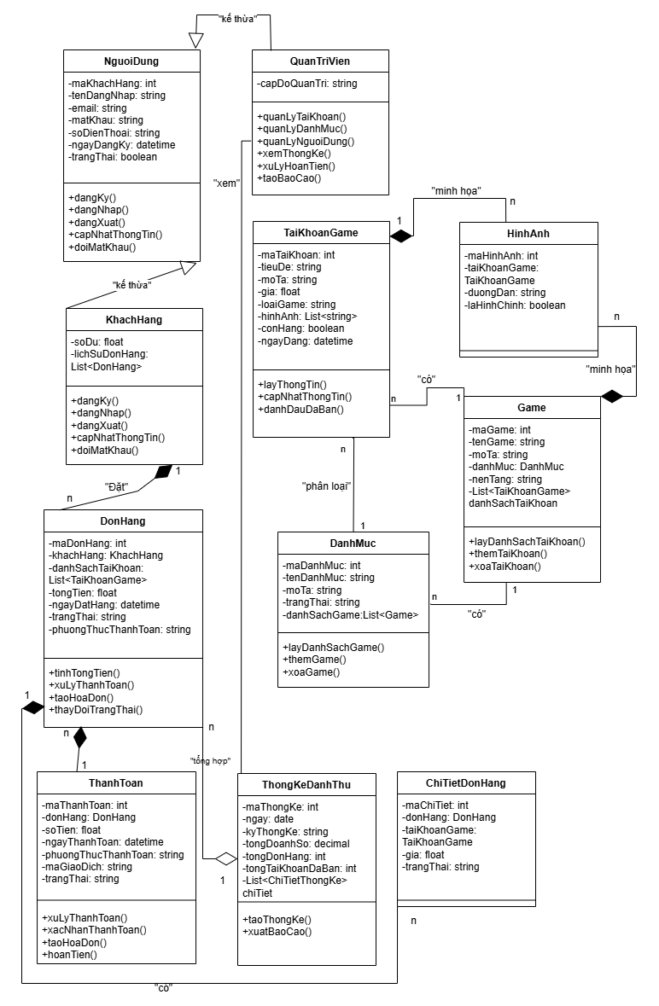

Hình 2.35. Biểu đồ lớp tổng quát

**CHƯƠNG III: TIẾT KẾ HỆ THỐNG**

* 1. **Thiết kế cơ sở dữ liệu**
     1. **Thiết Kế biểu đồ ER**

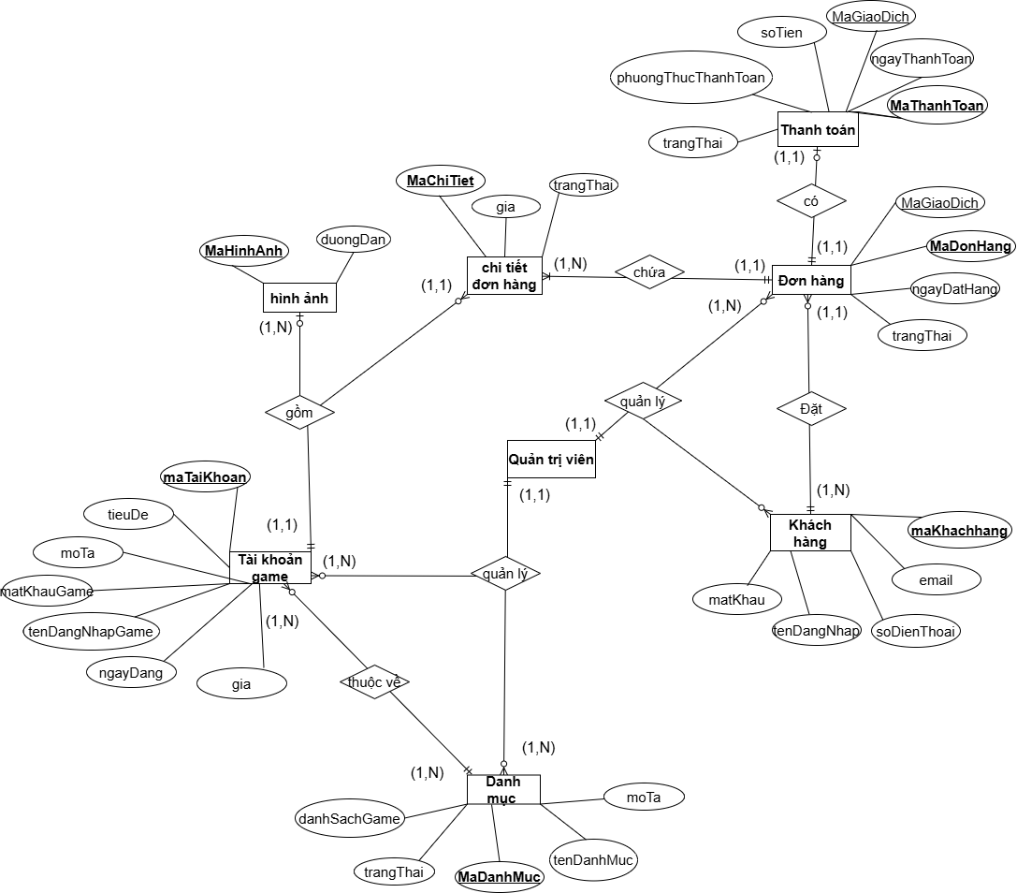

Hình 3.1. Biểu đồ ER

* + 1. **Thiết kế cơ sở dữ liệu mức vật lý**
  1. **Thiết kế giao diện**